**ЗМІСТ**

Змн. .

Арк.

№ докум.

Підпис

Дата

Арк.

2

*ККЗ.XX.XX.XX.XX.XX*

Розробив

*Нічик В.І.*

Перевірив

Коновалов О.Ю.

Рецензент.

Н.контр.

Затверд.

*Розробка мережі провайдера з IPTV, DHCP, FTP, WEB, LAN мережевими сервісами на 7 будинків*

Літ

Аркушів

38

*КСМ-74а*

**ВСТУП** 2

**1 ПРОЕКТУВАННЯ ЛОГІЧНОЇ СТРУКТУРИ МЕРЕЖІ** 3

1.1 Загальна структура 3

1.2 Перший будинок 3

1.3 Другий будинок 4

1.4 Третій будинок 5

1.5 Четвертий будинок 6

1.6 П’ятий будинок 7

1.7 Шостий будинок 8

1.8 Сьомий будинок 9

**2 РОЗРОБКА ФІЗИЧНОЇ СТРУКТУРИ МЕРЕЖІ** 11

**3 ПЛАНУВАННЯ IP-АДРЕСАЦІЇ МЕРЕЖІ** 15

**4 ВИБІР АПАРАТНОГО ЗАБЕЗПЕЧЕННЯ** 17

4.1 Визначення кількості пристроїв 17

4.2 Вибір обладнання 18

4.2.1 Персональний комп’ютер 18

4.2.2 Комутатор 19

4.2.3 Маршрутизатор 19

4.2.4 Точка доступу Wi-Fi 19

4.2.5 Серверне обладнання 20

**5 ВИБІР ПРОГРАМНОГО ЗАБЕЗПЕЧЕННЯ** 22

5.1 Вибір програмного забезпечення для персональних комп’ютерів 22

5.2 Програмне налаштування обладнання і серверів 22

**6 РОЗРАХУНОК КАБЕЛЬНОЇ ПРОДУКЦІЇ** 25

6.1 Підрахунок довжини кабелів кожного філіалу 25

6.2 Розрахунок загальної вартості кабельної продукції 33

**7 РОЗРАХУНОК ПРИБЛИЗНОЇ ВАРТОСТІ** 35

**ВИСНОВКИ** 37

**ПЕРЕЛІК ПОСИЛАНЬ** 38

**ВСТУП**

Метою цієї курсової роботи є створення і розробка мережі провайдера на 7 будинків з мережевими сервісами.

Згідно мого завдання в моїй мережі має бути 7 будинків. В мережі мають бути встановлені такі сервера як Web-сервер, DHCP-сервер, FTP-сервер, а також сервіс IPTV. З кожного пристрою повинен бути можливим обмін інформацією з іншими пристроями. Мешканці будинків можуть мати можливість підключатися до мережі з мобільних пристроїв і ноутбуків через пристрої Wi-Fi при наявності у них потрібного обладнання.

Я буду використовувати комутатори і маршрутизатори для сегментації мережі. Необхідно розробити фізичну і логічну структуру мережі, створити карту IP–адресації, де будуть вказані адреси всіх елементів мережі. Мені потрібно вибрати обладнання, яке буде використовуватися для налаштування мережі, для підключення користувачів до мережі.

Також треба буде вибрати програмне забезпечення із допомогою якого буде можливе налаштування обладнання для управління мережею. Після цього необхідно виконати підрахунок кабельної продукції, яка буде використовуватись для з’єднання між елементами мережі. Останнім я буду виконувати розрахунок приблизної вартості для реалізації цього проекту.

Під час розробки курсової роботи я буду користуватися комп’ютером, на якому встановлена ОС Windows 10, використовувати Microsoft Visio 2016 для створення фізичної структури, Microsoft Office Plus 2016 для створення документів пов'язаних із цією роботою, в особливості Microsoft Office Word 2016 для створення документу де буде описана вся зроблена мною робота.

Для створення логічної структури мережі я буду використовувати останню версію емулятора Cisco Packet Tracer, щоб продемонструвати її роботу. Я використовую саме цю програму тому, що із всіх емуляторів його я вважаю найбільш зручним для виконання мого завдання.

**1 ПРОЕКТУВАННЯ ЛОГІЧНОЇ СТРУКТУРИ МЕРЕЖІ**

**1.1 Загальна структура**

На рис. 1.1 зображена загальна логічна структура мережі провайдера на 7 будинків. За основу береться типовий 9-поверховий будинок з 3 під'їздами, в якому на кожному поверсі розташовується 4 квартири, що і зображено на рис. 1.1. Кожен під'їзд має свій комутатор, що під'єднується до комутатора самого будинку (центральний комутатор Switch1-7), який під'єднується до комутатора мережі провайдеру. Головний комутатор Switch0 під'єднаний до маршрутизатора і DHCP-сервера провайдера.

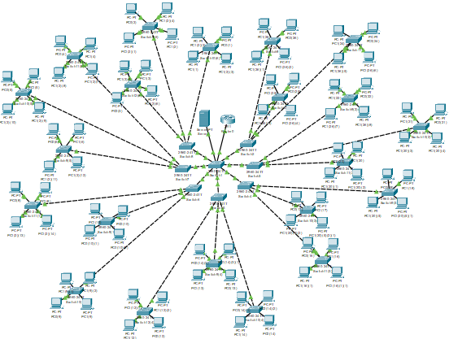

Рисунок 1.1 – Логічна структура всієї мережі

**1.2 Перший будинок**

На рис. 1.2 зображена логічна структура мережі одного з поверхів першого будинку. Всього будинок має 3 під'їзди та 9 поверхів. На кожному поверсі кожного під'їзду розміщено 4 квартири. Центральний комутатор Switch0, що зображений на рис. 1.2, знаходиться, за планом, у спеціальному невеликому приміщенні у підвалі, на даху або біля самого будинку, в залежності від можливостей самого будинку. Комутатор Switch0 з'єднує комутатори кожного під'їзда. Логічна структура мережі на кожному поверсі буде однаковою. До комутатора на кожному з поверхів під'єднано по 4 маршрутизатора для кожної квартири, на весь будинок загалом виходить 3 комутатора з 48 портами кожний, не враховуючи центрального комутатора з 5 портами. Усі з'єднання відбуваються за допомогою кабелю категорії 5 через порти комутатора з пропускною здатністю до 1 Гбіт/c.

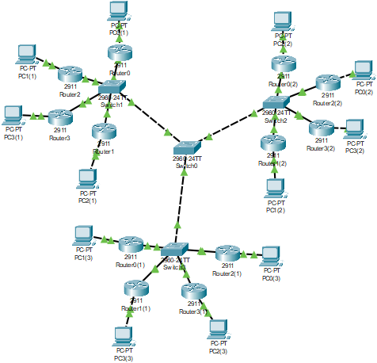

Рисунок 1.2 – Логічна структура одного з поверхів першого будинку

**1.3 Другий будинок**

На рис. 1.3 зображена логічна структура мережі одного з поверхів другого будинку. Всього будинок має 3 під'їзди та 9 поверхів. На кожному поверсі кожного під'їзду розміщено 4 квартири. Центральний комутатор Switch0, що зображений на рис. 1.3, знаходиться, за планом, у спеціальному невеликому приміщенні у підвалі, на даху або біля самого будинку, в залежності від можливостей самого будинку. Комутатор Switch0 з'єднує комутатори кожного під'їзда. Логічна структура мережі на кожному поверсі буде однаковою. До комутатора на кожному з поверхів під'єднано по 4 маршрутизатора для кожної квартири, на весь будинок загалом виходить 3 комутатора з 48 портами кожний, не враховуючи центрального комутатора з 5 портами. Усі з'єднання відбуваються за допомогою кабелю категорії 5 через порти комутатора з пропускною здатністю до 1 Гбіт/c.



Рисунок 1.3 – Логічна структура одного з поверхів другого будинку

**1.4 Третій будинок**

На рис. 1.4 зображена логічна структура мережі одного з поверхів третього будинку. Всього будинок має 3 під'їзди та 9 поверхів. На кожному поверсі кожного під'їзду розміщено 4 квартири. Центральний комутатор Switch0, що зображений на рис. 1.4, знаходиться, за планом, у спеціальному невеликому приміщенні у підвалі, на даху або біля самого будинку, в залежності від можливостей самого будинку. Комутатор Switch0 з'єднує комутатори кожного під'їзда. Логічна структура мережі на кожному поверсі буде однаковою. До комутатора на кожному з поверхів під'єднано по 4 маршрутизатора для кожної квартири, на весь будинок загалом виходить 3 комутатора з 48 портами кожний, не враховуючи центрального комутатора з 5 портами. Усі з'єднання відбуваються за допомогою кабелю категорії 5 через порти комутатора з пропускною здатністю до 1 Гбіт/c.



Рисунок 1.4 – Логічна структура одного з поверхів третього будинку

**1.5 Четвертий будинок**

На рис. 1.5 зображена логічна структура мережі одного з поверхів четвертого будинку. Всього будинок має 3 під'їзди та 9 поверхів. На кожному поверсі кожного під'їзду розміщено 4 квартири. Центральний комутатор Switch0, що зображений на рис. 1.5, знаходиться, за планом, у спеціальному невеликому приміщенні у підвалі, на даху або біля самого будинку, в залежності від можливостей самого будинку. Комутатор Switch0 з'єднує комутатори кожного під'їзда. Логічна структура мережі на кожному поверсі буде однаковою. До комутатора на кожному з поверхів під'єднано по 4 маршрутизатора для кожної квартири, на весь будинок загалом виходить 3 комутатора з 48 портами кожний, не враховуючи центрального комутатора з 5 портами. Усі з'єднання відбуваються за допомогою кабелю категорії 5 через порти комутатора з пропускною здатністю до 1 Гбіт/c.



Рисунок 1.5 – Логічна структура одного з поверхів четвертого будинку

**1.6 П’ятий будинок**

На рис. 1.6 зображена логічна структура мережі одного з поверхів п'ятого будинку. Всього будинок має 3 під'їзди та 9 поверхів. На кожному поверсі кожного під'їзду розміщено 4 квартири. Центральний комутатор Switch0, що зображений на рис. 1.6, знаходиться, за планом, у спеціальному невеликому приміщенні у підвалі, на даху або біля самого будинку, в залежності від можливостей самого будинку. Комутатор Switch0 з'єднує комутатори кожного під'їзда. Логічна структура мережі на кожному поверсі буде однаковою. До комутатора на кожному з поверхів під'єднано по 4 маршрутизатора для кожної квартири, на весь будинок загалом виходить 3 комутатора з 48 портами кожний, не враховуючи центрального комутатора з 5 портами. Усі з'єднання відбуваються за допомогою кабелю категорії 5 через порти комутатора з пропускною здатністю до 1 Гбіт/c.



Рисунок 1.6 – Логічна структура одного з поверхів п'ятого будинку

**1.7 Шостий будинок**

На рис. 1.7 зображена логічна структура мережі одного з поверхів шостого будинку. Всього будинок має 3 під'їзди та 9 поверхів. На кожному поверсі кожного під'їзду розміщено 4 квартири. Центральний комутатор Switch0, що зображений на рис. 1.7, знаходиться, за планом, у спеціальному невеликому приміщенні у підвалі, на даху або біля самого будинку, в залежності від можливостей самого будинку. Комутатор Switch0 з'єднує комутатори кожного під'їзда. Логічна структура мережі на кожному поверсі буде однаковою. До комутатора на кожному з поверхів під'єднано по 4 маршрутизатора для кожної квартири, на весь будинок загалом виходить 3 комутатора з 48 портами кожний, не враховуючи центрального комутатора з 5 портами. Усі з'єднання відбуваються за допомогою кабелю категорії 5 через порти комутатора з пропускною здатністю до 1 Гбіт/c.



Рисунок 1.7 – Логічна структура одного з поверхів шостого будинку

**1.8 Сьомий будинок**

На рис. 1.8 зображена логічна структура мережі одного з поверхів сьомого будинку. Всього будинок має 3 під'їзди та 9 поверхів. На кожному поверсі кожного під'їзду розміщено 4 квартири. Центральний комутатор Switch0, що зображений на рис. 1.8, знаходиться, за планом, у спеціальному невеликому приміщенні у підвалі, на даху або біля самого будинку, в залежності від можливостей самого будинку. Комутатор Switch0 з'єднує комутатори кожного під'їзда. Логічна структура мережі на кожному поверсі буде однаковою. До комутатора на кожному з поверхів під'єднано по 4 маршрутизатора для кожної квартири, на весь будинок загалом виходить 3 комутатора з 48 портами кожний, не враховуючи центрального комутатора з 5 портами. Усі з'єднання відбуваються за допомогою кабелю категорії 5 через порти комутатора з пропускною здатністю до 1 Гбіт/c.



Рисунок 1.8 – Логічна структура одного з поверхів сьомого будинку

**2 РОЗРОБКА ФІЗИЧНОЇ СТРУКТУРИ МЕРЕЖІ**

**2.1 Перший будинок**

Всі відстані на рисунках вимірюються і позначаються в метрах.

На першому поверсі першого філіалу знаходиться X кімнат для користувачів, в яких розміщено X персональних комп’ютерів і X комутаторів, призначених для з'єднання декількох вузлів комп'ютерної мережі в межах одного сегмента (в кожній кімнаті по одному комутатору).

>>>>>>>>>>>>>>>>>>>>>>>>>>>>>>>>>>>>>>>>>>>>>>>>>>>>>>>>>>>>>>>>>>>>>>>>>>>>>>>>>>>>>>>>>>>>>>>>>>>>>>>>>>>>>>>>>>>>>>>>>>

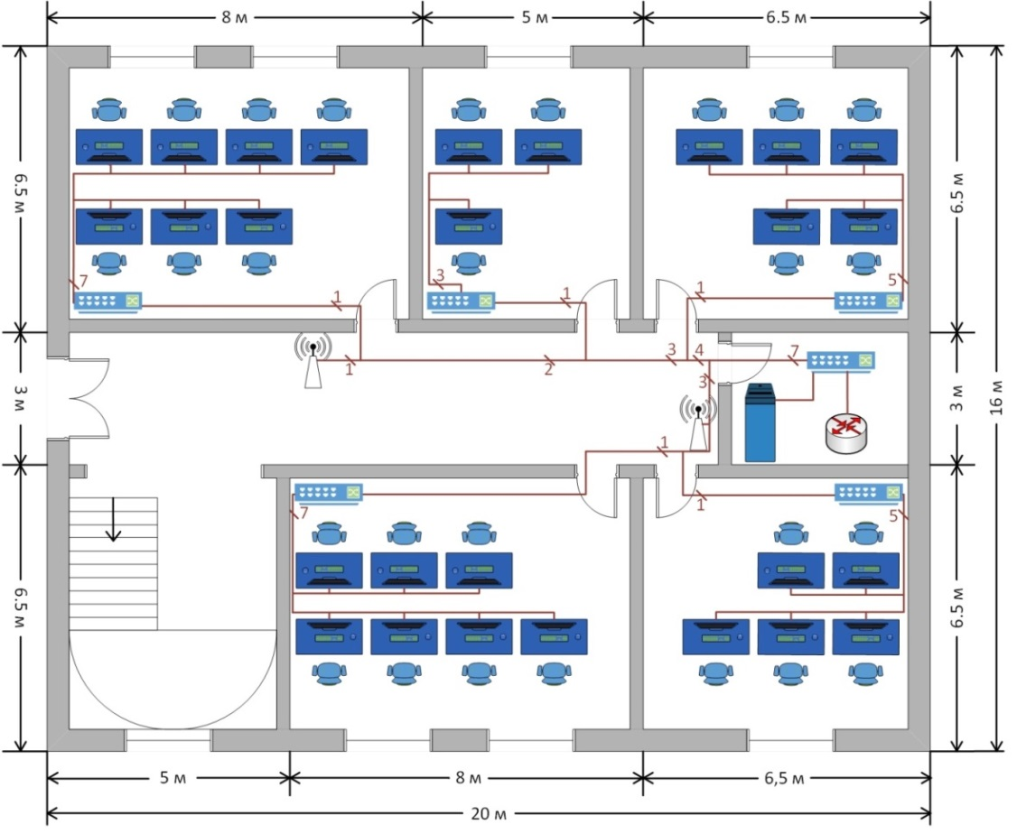

Рисунок 2.1 – Фізична структура першого поверху першого філіалу

На другому поверсі першого філіалу знаходиться X кімнат для користувачів, в яких розміщено X персональних комп’ютерів, X комутаторів, призначених для з'єднання декількох вузлів комп'ютерної мережі в межах одного сегмента (в кожній кімнаті по одному комутатору).

В серверній кімнаті знаходиться X загальний комутатор. У коридорі знаходяться X Wi-Fi точки доступу, які потрібні для того, щоб користувачі могли підключатися до мережі через Wi-Fi протокол. На рис. 2.2 зображена фізична структура другого поверху першого філіалу.

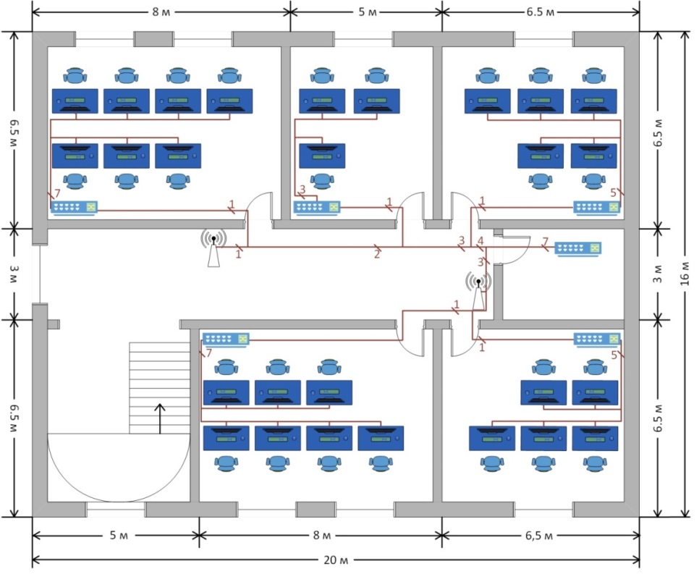

Рисунок 2.2 – Фізична структура другого поверху першого філіалу

**2.2 Другий будинок**

Описати аналогічно першому

>>>>>>>>>>>>>>>>>>>>>>>>>>>>>>>>>>>>>>>>>>>>>>>>>>>>>>>>>>>>>>>>>>>>>>>>>>>>>>>>>>>>>>>>>>>>>>>>>>>>>>>>>>>>>>>>>>>>>

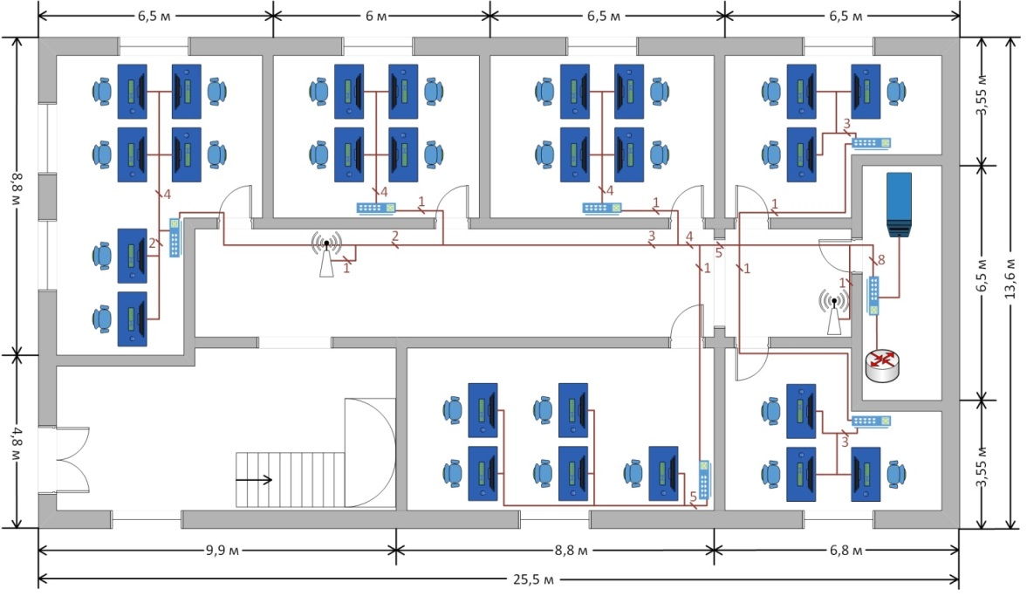

Рисунок 2.3 – Фізична структура першого поверху другого філіалу

На другому поверсі другого філіалу знаходиться >>>>>>>>>>>>>>>>>>>>>>>>>>>>>>>>>>>>>>>>>>>>>>>>>>>>>>>>>>>>

В серверній кімнаті знаходиться >>>>>>>>>>>>>>>>>>>>>>>>>>>>>>> На рис. 2.4 зображена фізична структура другого поверху другого філіалу.

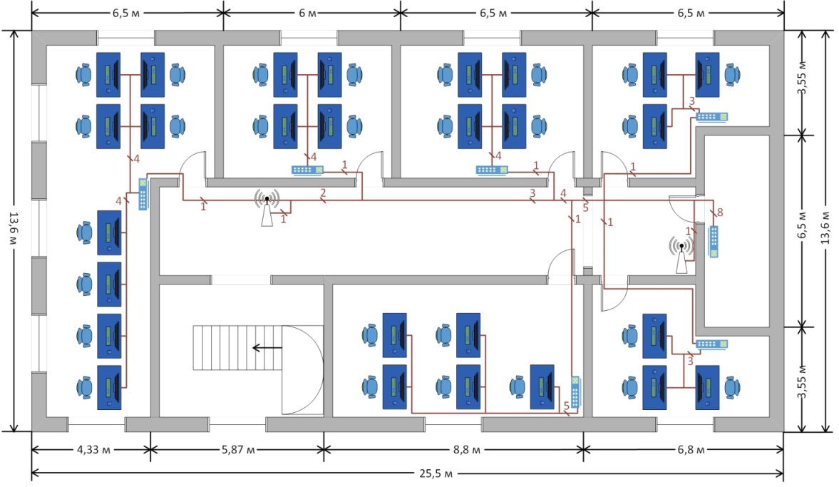

Рисунок 2.4 – Фізична структура другого поверху другого філіалу

**2.3 Третій будинок**

Описати аналогічно попереднім

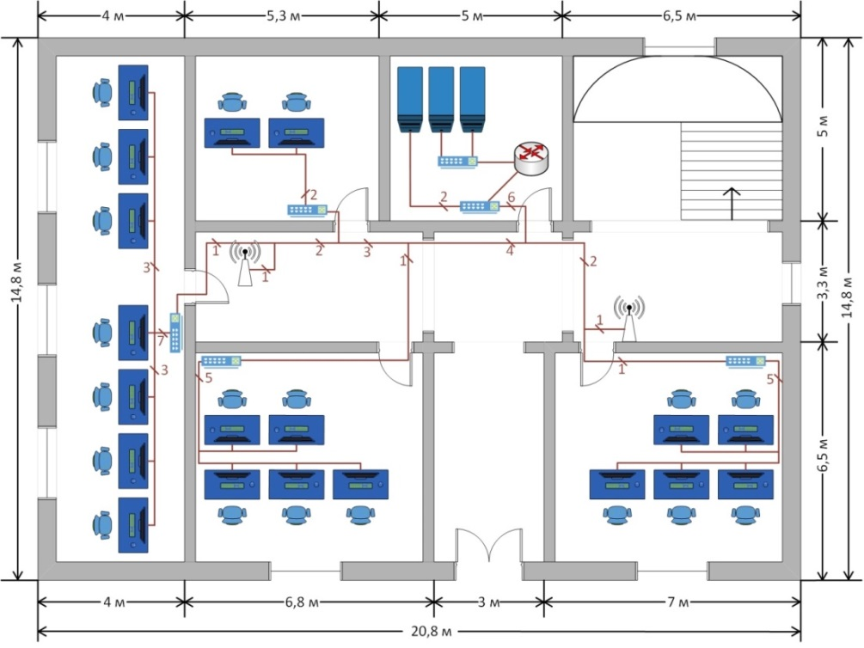

Рисунок 2.5 – Фізична структура першого поверху третього філіалу

>>>>>>>>>>>>>>>>>>>>>>>>>>>>>>>>>>>>>>>>>>>>>>>>>>>>>>>>>>>>>>>>>>>>>>>>>>>>>>>>>>>>>>>>>>>>>>>>>>>>>>>>>>>>>>>>>>>>>>>>>>>>>>>>>>>>>>>>>>>>>>>>>>>>>>>>>>>

На рис. 2.6 зображена фізична структура другого поверху третього філіалу.

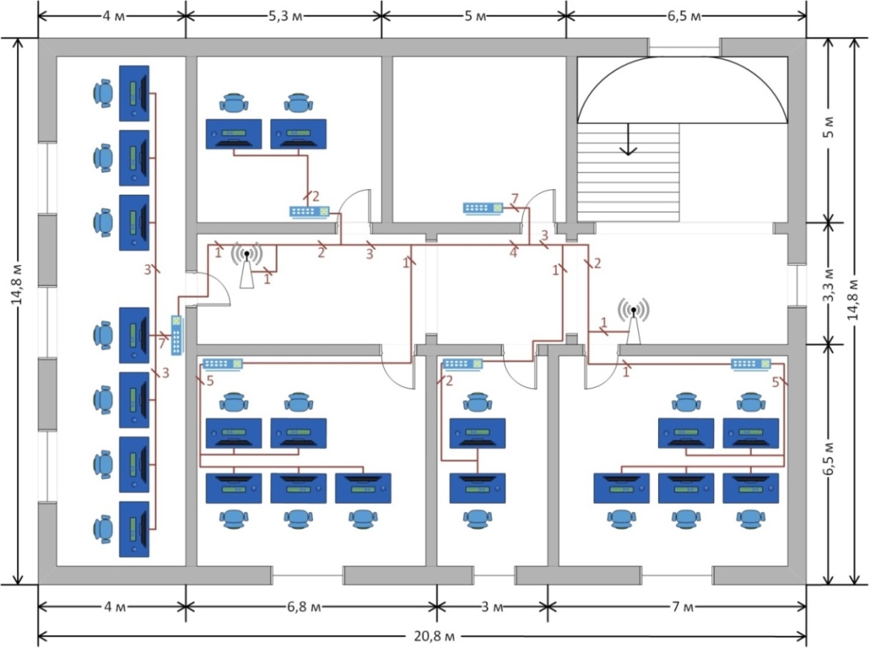

Рисунок 2.6 – Фізична структура другого поверху третього філіалу

**2.4 Четвертий будинок**

**2.5 П’ятий будинок**

**2.6 Шостий будинок**

**2.7 Сьомий будинок**

**3 ПЛАНУВАННЯ IP-АДРЕСАЦІЇ МЕРЕЖІ**

**3.1 Перший будинок**

В першому філіалі знаходиться перша мережа із адресою 192.168.1.0. Статичні адреси мають роутер (адреса якого 192.168.1.1) і DHCP-сервер (адреса якого 192.168.1.2).

Адресація комп’ютерів вибирається із пулу, який зазначається в конфігурації DHCP-серверу: з 192.168.1.10 до 192.168.1.116. Цей філіал розрахований на підключення 106-ти користувачів: 54 стаціонарних, і 52 для підключення через Wi-Fi точки доступу. Маска - 24 біти. У табл. 3.1 приведені IP-адреси всіх пристроїв у першому філіалі.

Таблиця 3.1 – IP-адресація першого філіалу

|  |  |  |  |
| --- | --- | --- | --- |
| Назва об’єкту | Поверх у будівлі | IP адреса | Маска |
| LAN мережа | - | 192.168.1.0 | 255.255.255.0 |
| Роутер (IP IN) | 1 |  |  |
| DHCP-сервер | 1 |  |  |
| ПК 1-27 | 1 |  |  |
| ПК 28-54 | 2 |  |  |
| Wi-Fi 55-80 | 1 |  |  |
| Wi-Fi 81-106 | 2 |  |  |

**3.2 Другий будинок**

В другому філіалі знаходиться друга мережа із адресою 192.168.2.0. Статичні адреси мають роутер (адреса якого 192.168.2.1) і DHCP-сервер (адреса якого 192.168.2.2).

Адресація комп’ютерів вибирається із пулу, який зазначається в конфігурації DHCP-серверу: з 192.168.2.10 до 192.168.2.114. Цей філіал розрахований на підключення 104-ох користувачів: 52 стаціонарних, і 52 для підключення через Wi-Fi точки доступу. Маска - 24 біти. У табл. 3.2 приведені IP-адреси всіх пристроїв у другому філіалі.

Таблиця 3.2 – IP-адресація другого філіалу

|  |  |  |  |
| --- | --- | --- | --- |
| Назва об’єкту | Поверх у будівлі | IP адреса | Маска |
| LAN мережа | - | 192.168.2.0 | 255.255.255.0 |
| Роутер (IP IN) | 1 |  |  |
| DHCP-сервер | 1 |  |  |
| ПК 1-25 | 1 |  |  |
| ПК 26-52 | 2 |  |  |
| Wi-Fi 53-77 | 1 |  |  |
| Wi-Fi 78-104 | 2 |  |  |

**3.3 Третій будинок**

В третьому філіалі знаходиться третя мережа із адресою 192.168.3.0. Статичні адреси мають роутер (адреса якого 192.168.3.1), DHCP-сервер (адреса якого 192.168.3.2), Web-сервер (адреса якого 192.168.3.3) і Cloud-сервер (адреса якого 192.168.3.4).

Адресація комп’ютерів вибирається із пулу, який зазначається в конфігурації DHCP-серверу: з 192.168.3.10 до 192.168.3.90.. Цей філіал розрахований на підключення 80-ти користувачів: 40 стаціонарних, і 40 для підключення через Wi-Fi точки доступу. Маска - 24 біти. У табл. 3.3 приведені IP-адреси всіх пристроїв в третьому філіалі.

Таблиця 3.3 – IP-адресація третього філіалу

| Назва об’єкту | Поверх у будівлі | IP адреса | Маска |
| --- | --- | --- | --- |
| LAN мережа | - | 192.168.3.0 | 255.255.255.0 |
| Роутер (IP IN) | 1 |  |  |
| DHCP-сервер | 1 |  |  |
| Web-сервер | 1 |  |  |
| Cloud-сервер | 1 |  |  |
| ПК 1-19 | 1 |  |  |
| ПК 20-40 | 2 |  |  |
| Wi-Fi 41-59 | 1 |  |  |
| Wi-Fi 60-80 | 2 |  |  |

**3.4 Четвертий будинок**

**3.5 П'ятий будинок**

**3.6 Шостий будинок**

**3.7 Сьомий будинок**

**4 ВИБІР АПАРАТНОГО ЗАБЕЗПЕЧЕННЯ**

**4.1 Визначення кількості пристроїв**

Мережеве обладнання необхідно вибрати відповідно до вимог проектованої мережі, враховуючи такі параметри, як величина передаваного трафіку, можливість розширення мережі і обладнання в майбутньому, сумісність обладнання, а також цілий ряд інших параметрів. Так само треба враховувати тип обладнання, в моєму випадку це маршрутизатори і комутатори, та їх характеристики. Пристрій повинен відповідати тим вимогам, які я отримав у завданні.

В першому філіалі мені потрібна така кількість обладнання:

* персональний комп’ютер – 54 шт.;
* комутатор на 8 портів - 12 шт.;
* роутер на 4 порти - 1 шт.;
* DHCP-сервер – 1шт.;
* точки доступу Wi-Fi - 4 шт.

В другому філіалі мені потрібна така кількість обладнання:

* персональний комп’ютер – 52 шт.;
* комутатор на 8 портів - 14 шт.;
* роутер на 4 порти - 1 шт.;
* DHCP-сервер – 1шт.;
* точки доступу Wi-Fi - 4 шт.

В третьому філіалі мені потрібна така кількість обладнання:

* персональний комп’ютер – 40 шт.;
* комутатор на 8 портів - 12 шт.;
* роутер на 4 порти - 1 шт.;
* DHCP-сервер – 1шт.;
* Web-сервер – 1шт.;
* Cloud-сервер – 1шт.;
* точки доступу Wi-Fi - 4 шт.

В четвертому філіалі мені потрібна така кількість обладнання:

* персональний комп’ютер – 52 шт.;
* комутатор на 8 портів - 12 шт.;
* роутер на 4 порти - 1 шт.;
* DHCP-сервер – 1шт.;
* точки доступу Wi-Fi - 3 шт.

В п'ятому філіалі мені потрібна така кількість обладнання:

* персональний комп’ютер –28 шт.;
* комутатор на 8 портів - 11 шт.;
* роутер на 4 порти - 1 шт.;
* DHCP-сервер – 1шт.;
* точки доступу Wi-Fi - 2 шт.

**4.2 Вибір обладнання**

**4.2.1 Персональний комп’ютер**

Для робочого місця мені потрібно вибрати системний блок, монітор, клавіатуру і мишку. Системний блок я вибирав виходячи з того, що працівники компанії, для якої я розроблюю цей проект, займаються розробкою і обслуговування програмного забезпечення. Тобто їм буде потрібен пристрій, який має високу тактову частоту процесора, великий обсяг пам’яті як оперативної так і постійної.

В якості персонального комп’ютера для користувачів мережею і працівниками компанії я вибрав HP ProDesk 280 G1 MT (http://hard.rozetka.com.ua/hp_n9e78ea/p10523860), ціна якого 16326 грн. Його характеристики:

* процесор - чотирьохядерний Intel Core i5-4590S (3.0 - 3.7 ГГц);
* об'єм оперативної пам'яті - 4 ГБ;
* тип відеокарти - інтегрована, Intel HD Graphics;
* чіпсет материнської плати - Intel H81 Express;
* об'єм HDD - 500 ГБ;
* 4 x USB 2.0, 2 x USB 3.0, 2 x PS/2, 1 x VGA, 1 x DVI, 1 x LAN (RJ-45), вихід для навушників, вхід для мікрофона, 3 x Аудіо виходи;
* потужність БЖ - 180 Вт;
* розміри - 358.8 x 165 x 355 мм;
* тип пам'яті - DDR3-1600 МГц.

Монітор я вибрав Lenovo LI2215, ціна якого 2439 грн. (http://hard.rozetka.com.ua/lenovo_65ccaac6eu/p10565146), виходячи з того, що для працівників саме він буде задовольняти всі потреби. Його головні характеристики:

* діагональ дисплея - 21.5";
* максимальна роздільна здатність дисплея - 1920 x 1080;
* відношення сторін - 16:9;
* інтерфейс – VGA;
* кут огляду горизонтальний - 90˚;
* кут огляду вертикальний - 65˚;
* потужність - 18 Вт;
* габарити, вага - 509.22 x 399.05 x 190 мм, 3.11 кг.

Клавіатуру я вибрав Real-El 501 Standard, ціна якої 115 грн. (http://hard.rozetka.com.ua/real_el_501_standart_bk/p12191950/). Її головні характеристики:

* кількість кнопок – 105;
* розмір - 436 x 25 x 136 мм;
* інтерфейс – USB;
* тип клавіш – мембранні.

Мишку я вибрав Real-El RM-213, ціна якої 79 грн. (http://hard.rozetka.com.ua/real_el_rm_213_black/p12310257/). Її головні характеристики:

* кількість кнопок – 3;
* інтерфейс – USB;
* тип датчика – оптичний;
* роздільна здатність - 1000 dpi;
* довжина кабелю - 1.5 м;
* розміри - 110 x 61 x 36 мм;
* вага - 0.105 кг.

**4.2.2 Комутатор**

Комутатор я вибрав TP-LINK TL-SG108 (http://rozetka.com.ua/tp-link_tl-sg108/p605345), ціна якого 680 грн. Він задовольняє всі вимоги. Його характеристики:

* порти - 8 x Gigabit Ethernet;
* швидкість передачі даних - 10/100/1000 Мбіт/с;
* габарити - 158 x 101 x 25 мм.

**4.2.3 Маршрутизатор**

Маршрутизатор я вибрав MikroTik RB951Ui-2HnD, ціна якого 1676 грн. (http://rozetka.com.ua/mikrotik_rb951ui_2hnd/p12041968). Його характеристики:

* WAN-порт – Ethernet;
* Швидкість портів - 100 Мбіт/с;
* інтерфейси - 1 порт WAN, 4 порти LAN, 1 порт USB 2.0;
* протоколи – DHCP, PPPoE, L2TP, PPTP;
* безпека – міжмережевий Firewall;
* габарити - 138 x 113 x 29 мм.

**4.2.4 Точка доступу Wi-Fi**

Точку доступу Wi-Fi була обрана мною TP-LINK EAP120 (http://rozetka.com.ua/tp_link_eap120/p6007047/), ціна якої 2028 грн. Її характеристики:

* версія протоколу Wi-Fi - 802.11n/g/b;
* швидкість Wi-Fi - 300 Мбіт/с;
* частота роботи Wi-Fi - 2.4 ГГц;
* конструкція антен – вбудовані;
* живлення - від зовнішнього джерела живлення 24В або по пасивному РоЕ;
* порти - 1 гігабітний порт Ethernet, 1 консольний порт;
* тип антени - 2х4 дБі всеспрямовані антени;
* габарити - 180 х 180 х 47.5 мм.

**4.2.5 Серверне обладнання**

DHCP-сервер я вирішив реалізувати за допомогою системного блоку Dell OptiPlex 3040 SFF (http://hard.rozetka.com.ua/dell_n018o3040sff/p12636843/), ціна якого 20020 грн. Він має більше оперативної пам’яті, що потрібно для нормальної роботи DHCP-серверів. Його головні характеристики:

* процесор - чотирьохядерний Intel Core i5-6500 (3.2 - 3.6 ГГц);
* об'єм оперативної пам'яті - 8 ГБ;
* відеокарта - інтегрована, Intel HD Graphics 530;
* об'єм HDD - 500 ГБ;
* чіпсет материнської плати - Intel H110;
* порти - 2 x PS/2, 1xDVI-D, 1xVGA, 1xLAN, 3xUSB 3.0, 5xUSB 2.0, 3x аудіо, вихід для навушників, вхід для мікрофона;
* потужність БЖ - 180 Вт;
* габарити - 290 x 92 x 292мм;
* тип пам’яті - DDR3L-1600 МГц.

В якості Web-сервера я обрав системний блок Dell OptiPlex 5040 SFF (http://hard.rozetka.com.ua/dell_n019o5040sff02_ubu/p9830314), ціна якого 22230 грн. Він трохи потужніше ніж попередні, більше оперативної пам’яті, кращий процесор. Його головні характеристики:

* процесор - чотирьохядерний Intel Core i7-6700 (3.4 ГГц);
* об'єм оперативної пам'яті - 8 ГБ;
* відеокарта - інтегрована, Intel HD Graphics 530;
* чіпсет материнської плати - Intel Q170;
* об'єм HDD - 500 ГБ;
* порти - 2xPS/2, 1xDVI-D, 1xVGA, 1xLAN, 3xUSB3.0, 5xUSB2.0, 3x Аудіо, вихід для навушників, вхід для мікрофона;
* потужність БЖ 180 Вт;
* габарити - 290 x 92 x 292 мм;
* тип пам'яті - DDR3L-1600 МГц.

Cloud-сервер я вирішив реалізувати за допомогою системного блоку HP Z240 TWR (http://hard.rozetka.com.ua/hp_j9c16ea/p8605514), ціна якого 33655 грн . Його головні характеристики:

* процесор - чотирьохядерний Intel Core i7-6700 (3.4 ГГц);
* об'єм оперативної пам'яті - 8 ГБ;
* відеокарта - інтегрована, Intel HD 530;
* чіпсет материнської плати - Intel C236;
* об'єм HDD – 1 TБ;
* порти - 2xPS/2, 1xDVI-D, 1xVGA, 1xLAN, 3xUSB3.0, 5xUSB2.0, 3x Аудіо, вихід для навушників, вхід для мікрофона;
* потужність БЖ 400 Вт;
* габарити - 170 x 442 x 399 мм;
* тип пам'яті - DDR4-2133 МГц.

Також для роботи Cloud-сервера потрібно буде встановити постійну пам’ять більшого об’єму. Самим економним варіантом буде встановлення додаткового жорсткого диску. Я вибрав Toshiba 2TB 7200rpm 64MB DT01ACA200 3.5 SATA III, ціна якого 1799 грн., (http://hard.rozetka.com.ua /toshiba_3.5_2tb_dt01aca200_sata_lll/p245071/). В цьому сервері буде використовуватися RAID-система. Його головні характеристики:

* ємність накопичувача - 2 ТБ;
* середній час очікування - 0.8 мс;
* швидкість передачі даних - до 6 Гбіт/с;
* максимальна споживана потужність - 6.4 Вт;
* фізичні розміри - 147 х 101.6 х 26.1 мм;
* вага - 680 г.

Останнім для роботи Cloud-сервера потрібно буде встановити більший об’єм оперативної пам’яті. Я вибрав Kingston DDR4 2133 16384MB PC4-17064 (http://hard.rozetka.com.ua/kingston_kvr21n15d8_16/p6936953), ціна якої 2632 грн. Головні характеристики:

* обсяг пам'яті – 16 ГБ;
* тип пам'яті – DDR4 SDRAM;
* частота пам'яті - 2133 МГц;
* ефективна пропускна здатність – 17064 МБ/с.

**5 ВИБІР ПРОГРАМНОГО ЗАБЕЗПЕЧЕННЯ**

**5.1 Вибір програмного забезпечення для персональних комп’ютерів**

Для працівників компанії, я вирішив поставити на персональні комп'ютери такі операційні системи: Linux Ubuntu (є безкоштовною),Windows Server 2016 ціна якої 11718 грн. (http://soft.rozetka.com.ua/microsoft_open_ license_g3s_01015/p12016460/), Windows 10 Professional (http://soft.rozetka.com .ua/microsoft_fqc09524/p4056218/), ціна якої 4498 грн.

Я вибрав ці операційні системи тому, що працівники компанії саме на них будуть розроблювати і обслуговувати програмне забезпечення. Це програмне забезпечення в процесі розробки треба налаштовувати під різні операційні системи. А саме Linux, Windows, Windows Server 2016 є найбільш використовуваними операційні системи, за допомогою яких і для яких треба налаштувати продукт компанії.

**5.2 Програмне налаштування обладнання і серверів**

Для налаштування комутаторів я вибрав шляхи налаштування через Web-інтерфейс управління, а також інтерфейс командного рядка (Command Line Interface, CLI). Через Web-інтерфейс можна налаштувати будь який підключений до нього комп’ютер, який має стандартний Web-браузер.

Також можна налаштувати комутатор через інтерфейс командного рядка, доступ до якого здійснюється шляхом підключення до її термінального порту терміналу або персонального комп'ютера. Це метод доступу найбільш зручний при першому підключенні до комутатора, у разі необхідності відновлення пароля і при виконанні розширених налаштувань комутатора.

Для налаштування маршрутизаторів існує програма Easy Setup Assistant. Також можна зробити всі налаштування через Web-інтерфейс. Для цього на комп’ютері має бути стандартний браузер, і він має бути під’єднаним до маршрутизатора. Таким же шляхом можна налаштувати точки доступу Wi-Fi, якщо бути під’єднаним до неї, використовуючи Web-інтерфейс.

Для налаштування DHCP-серверу потрібна операційна система Windows Server 2016, де подальше налаштування здійснюється за допомогою панелі управління і доступних там можливостей. Я виконав емуляцію налаштування цього серверу за допомогою Cisco Packet Tracer. Для цього потрібно спочатку задати статичну адресу серверу, а також зазначити маску. Після цього треба вписати шлюз, DNS Server. Потім можна вже налаштувати діапазон, з якого будуть далі роздаватися ІР-адреси персональним комп’ютерам, зазначити маску і зберегти усі введені дані.

На рис. 5.1 зображено вікно налаштування DHCP-серверу.

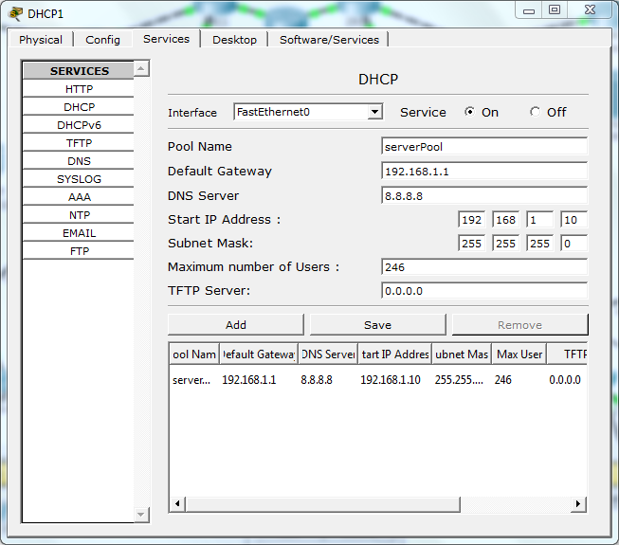

Рисунок 5.1 – Вікно налаштування DHCP-серверу

Web-сервер налаштовується на операційній системі Ubuntu Linux, за допомогою таких програм, як Apache, PHP, MySQL. Я виконав емуляцію налаштування цього серверу за допомогою Cisco Packet Tracer. Щоб налаштувати цей сервер треба в файловому менеджері зберегти ті сторінки, які будуть потрібні для відкриття їх на пристроях, які підключені до мережі. На рис. 5.2 показано вікно налаштування Web-серверу.

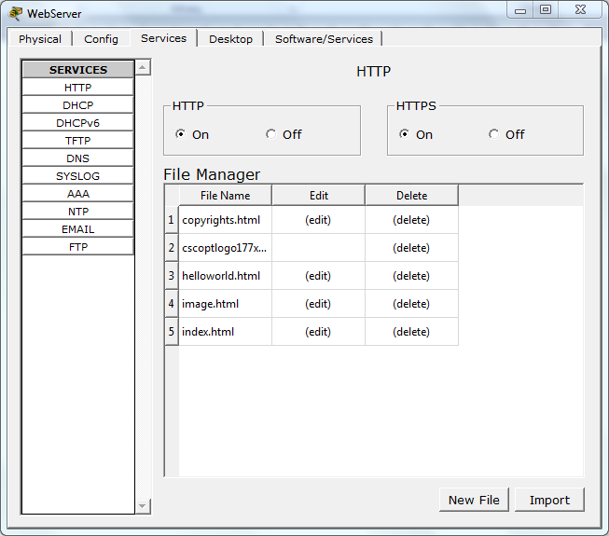

Рисунок 5.2 – Вікно налаштування Web-серверу

Для конфігурації Cloud-серверу я використовую операційну систему Ubuntu Linux, і загальних інструментів Phyton. Для того щоб налаштувати цей сервер треба спочатку його скачати під визначену версію Ubuntu, розархівувати після чого встановити. Під час встановлення вказати всі необхідні дані, такі як логін і пароль, ім’я серверу, його адрес, серверний і http-порти.

Якщо в системі є файрвол, то необхідно відкрити порти. Після цього можна зайти на Cloud-сервер через адресу яка була зазначена раніше, і один із портів. На рис. 5.3 я показав вікно, яке відкривається при переходу на сервер.

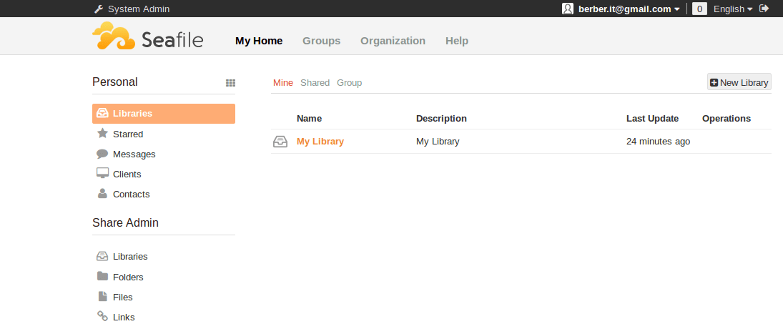

Рисунок 5.3 – Вікно бібліотеки Cloud-серверу

**6 РОЗРАХУНОК КАБЕЛЬНОЇ ПРОДУКЦІЇ**

**6.1 Підрахунок довжини кабелів кожного філіалу**

Для того, щоб з’єднати всі елементи в мережі треба використовувати кабель вита пара. Загальна довжина кабелю на поверх вираховується як сума всіх довжин від персонального комп’ютеру до комутатора, від комутатора до головного комутатора і від нього до роутерів і серверів.

Згідно з розмірами першого філіалу я позначив в табл. 6.1 яка довжина кабелю потрібна між всім обладнанням першого філіалу.

Таблиця 6.1 – Розрахунок довжини кабельної продукції першого філіалу

| Поверх | Від -> до | Необхідна довжина, м |
| --- | --- | --- |
| 1 | PC1 -> SW1-1 | 6,53 |
| PC2 -> SW1-1 | 4,85 |
| PC3 -> SW1-1 | 3,17 |
| PC4 -> SW1-1 | 3,77 |
| PC5 -> SW1-1 | 5,46 |
| PC6 -> SW1-1 | 7,14 |
| PC7 -> SW1-1 | 8,83 |
| PC8 -> SW1-2 | 3,01 |
| PC9 -> SW1-2 | 4,30 |
| PC10 -> SW1-2 | 6,12 |
| PC11 -> SW1-3 | 4,91 |
| PC12 -> SW1-3 | 3,16 |
| PC13 -> SW1-3 | 3,74 |
| PC14 -> SW1-3 | 5,49 |
| PC15 -> SW1-3 | 7,24 |
| PC16 -> SW1-4 | 4,83 |
| PC17 -> SW1-4 | 3,13 |
| PC18 -> SW1-4 | 3,52 |
| PC19 -> SW1-4 | 5,22 |
| PC20 -> SW1-4 | 6,92 |
| PC21 -> SW1-5 | 6,47 |
| PC22 -> SW1-5 | 4,76 |
| PC23 -> SW1-5 | 3,07 |
| PC24 -> SW1-5 | 3,52 |
| PC25 -> SW1-5 | 5,20 |
| PC26 -> SW1-5 | 6,90 |
| PC27 -> SW1-5 | 8,60 |
| SW1-1 -> SW1 | 17,31 |
| SW1-2 -> SW1 | 8,35 |
| SW1-3 -> SW1 | 7,43 |
| SW1-4 -> SW1 | 9,29 |
|  | SW1-5 -> SW1 | 13,09 |
| Wi-Fi1 -> SW1 | 11,76 |
| Wi-Fi2 -> SW1 | 4,20 |
| SW1 -> DHCP1 | 1,46 |
| SW1 -> Router1 | 0,96 |
| SW2 -> SW1 | 3,00 |
| 2 | PC28 -> SW2-1 | 6,53 |
| PC29 -> SW2-1 | 4,85 |
| PC30 -> SW2-1 | 3,17 |
| PC31 -> SW2-1 | 3,77 |
| PC32 -> SW2-1 | 5,46 |
| PC33 -> SW2-1 | 7,14 |
| PC34 -> SW2-1 | 8,83 |
| PC35 -> SW2-2 | 3,01 |
| PC36 -> SW2-2 | 4,30 |
| PC37 -> SW2-2 | 6,12 |
| PC38 -> SW2-3 | 4,91 |
| PC39 -> SW2-3 | 3,16 |
| PC40 -> SW2-3 | 3,74 |
| PC41 -> SW2-3 | 5,49 |
| PC42 -> SW2-3 | 7,24 |
| PC43 -> SW2-4 | 4,83 |
| PC44 -> SW2-4 | 3,13 |
| PC45 -> SW2-4 | 3,52 |
| PC46 -> SW2-4 | 5,22 |
| PC47 -> SW2-4 | 6,92 |
| PC48 -> SW2-5 | 6,47 |
| PC49 -> SW2-5 | 4,76 |
| PC50 -> SW2-5 | 3,07 |
| PC51 -> SW2-5 | 3,52 |
| PC52 -> SW2-5 | 5,20 |
| PC53 -> SW2-5 | 6,90 |
| PC54 -> SW2-5 | 8,60 |
| SW2-1 -> SW2 | 17,31 |
| SW2-2 -> SW2 | 8,35 |
| SW2-3 -> SW2 | 7,43 |
| SW2-4 -> SW2 | 9,29 |
| SW2-5 -> SW2 | 13,09 |
| Wi-Fi3 -> SW2 | 11,76 |
| Wi-Fi4 -> SW2 | 4,20 |

Підрахую загальну довжину кабелю, яка потрібна на перший філіал: 6,53+4,85+3,17+3,77+5,46+7,14+8,83+3,01+4,30+6,12+4,91+3,16+3,74+5,49+7,24+4,83+3,13+3,52+5,22+6,92+6,47+4,76+3,07+3,52+5,20+6,90+8,60+17,31+8,35+7,43+9,29+13,09+11,76+4,20+1,46+0,96+3,00+6,53+4,85+3,17+3,77+5,46+7,14+8,83+3,01+4,30+6,12+4,91+3,16+3,74+5,49+7,24+4,83+3,13+3,52+5,22+6,92+6,47+4,76+3,07+3,52+5,20+6,90+8,60+17,31+8,35+7,43+9,29+13,09+11,76+4,20=428(м)

Згідно з розмірами другого філіалу я позначив в табл. 6.2 яка довжина кабелю потрібна між всім обладнанням другого філіалу.

Таблиця 6.2 – Розрахунок довжини кабельної продукції другого філіалу

| Поверх | Від -> до | Необхідна довжина, м |
| --- | --- | --- |
| 1 | PC1 -> SW1-1 | 2,03 |
| PC2 -> SW1-1 | 0,98 |
| PC3 -> SW1-1 | 2,74 |
| PC4 -> SW1-1 | 4,49 |
| PC5 -> SW1-1 | 2,74 |
| PC6 -> SW1-1 | 4,49 |
| PC7 -> SW1-2 | 1,69 |
| PC8 -> SW1-2 | 3,45 |
| PC9 -> SW1-2 | 1,69 |
| PC10 -> SW1-2 | 3,45 |
| PC11 -> SW1-3 | 1,69 |
| PC12 -> SW1-3 | 3,45 |
| PC13 -> SW1-3 | 1,69 |
| PC14 -> SW1-3 | 3,45 |
| PC15 -> SW1-4 | 1,64 |
| PC16 -> SW1-4 | 2,36 |
| PC17 -> SW1-4 | 2,23 |
| PC18 -> SW1-5 | 1,89 |
| PC19 -> SW1-5 | 2,42 |
| PC20 -> SW1-5 | 2,22 |
| PC21 -> SW1-6 | 1,85 |
| PC22 -> SW1-6 | 4,17 |
| PC23 -> SW1-6 | 5,92 |
| PC24 -> SW1-6 | 6,65 |
| PC25 -> SW1-6 | 8,40 |
| SW1-1 -> SW1 | 21,09 |
| SW1-2 -> SW1 | 15,00 |
| SW1-3 -> SW1 | 8,76 |
| SW1-4 -> SW1 | 10,48 |
| SW1-5 -> SW1 | 12,51 |
| SW1-6 -> SW1 | 11,62 |
| Wi-Fi1 -> SW1 | 16,28 |
| Wi-Fi2 -> SW1 | 2,32 |
| SW1 -> DHCP2 | 2,76 |
| SW1 -> Router2 | 2,21 |
| SW1 -> SW2 | 3,00 |
| 2 | PC26 -> SW2-1 | 2,03 |
| PC27 -> SW2-1 | 0,98 |
| PC28 -> SW2-1 | 2,74 |
| PC29 -> SW2-1 | 4,49 |
| PC30 -> SW2-1 | 2,74 |
| PC31 -> SW2-1 | 4,49 |
| PC32 -> SW2-1 | 5,30 |
| PC33 -> SW2-1 | 7,05 |
| PC34 -> SW2-2 | 1,69 |
| PC35 -> SW2-2 | 3,45 |
| PC36 -> SW2-2 | 1,69 |
| PC37 -> SW2-2 | 3,45 |
| PC38 -> SW2-3 | 1,69 |
| PC39 -> SW2-3 | 3,45 |
| PC40 -> SW2-3 | 1,69 |
| PC41 -> SW2-3 | 3,45 |
| PC42 -> SW2-4 | 1,64 |
| PC43 -> SW2-4 | 2,36 |
| PC44 -> SW2-4 | 2,23 |
| PC45 -> SW2-5 | 1,89 |
| PC46 -> SW2-5 | 2,42 |
| PC47 -> SW2-5 | 2,22 |
| PC48 -> SW2-6 | 1,85 |
| PC49 -> SW2-6 | 4,17 |
| PC50 -> SW2-6 | 5,92 |
| PC51 -> SW2-6 | 6,65 |
| PC52 -> SW2-6 | 8,40 |
| SW2-1 -> SW2 | 21,09 |
| SW2-2 -> SW2 | 15,00 |
| SW2-3 -> SW2 | 8,76 |
| SW2-4 -> SW2 | 10,48 |
| SW2-5 -> SW2 | 12,51 |
| SW2-6 -> SW2 | 11,62 |
| Wi-Fi3 -> SW2 | 16,28 |
| Wi-Fi4 -> SW2 | 2,32 |

Підрахую загальну довжину кабелю, яка потрібна на другий філіал: 2,03+0,98+2,74+4,49+2,74+4,49+1,69+3,45+1,69+3,45+1,69+3,45+1,69+3,45+1,64+2,36+2,23+1,89+2,42+2,22+1,85+4,17+5,92+6,65+8,40+21,09+15,00+8,76+10,48+12,51+11,62+16,28+2,32+2,76+2,21+3,00+2,03+0,98+2,74+4,49+2,74+4,49+5,30+7,05+1,69+3,45+1,69+3,45+1,69+3,45+1,69+3,45+1,64+2,36+2,23+1,89+2,42+2,22+1,85+4,17+5,92+6,65+8,40+21,09+15,00+8,76+10,48+12,51+11,62+16,28+2,32=372(м).

Згідно з розмірами третього філіалу я позначив в табл. 6.3 яка довжина кабелю потрібна між всім обладнанням третього філіалу.

Таблиця 6.3 – Розрахунок довжини кабельної продукції третього філіалу

| Поверх | Від -> до | Необхідна довжина, м |
| --- | --- | --- |
| 1 | PC1 -> SW1-1 | 5,83 |
| PC2 -> SW1-1 | 4,08 |
| PC3 -> SW1-1 | 2,33 |
| PC4 -> SW1-1 | 0,60 |
| PC5 -> SW1-1 | 3,63 |
| PC6 -> SW1-1 | 5,38 |
| PC7 -> SW1-1 | 7,13 |
| PC8 -> SW1-2 | 3,55 |
| PC9 -> SW1-2 | 1,80 |
| PC10 -> SW1-3 | 3,51 |
| PC11 -> SW1-3 | 5,27 |
| PC12 -> SW1-3 | 3,85 |
| PC13 -> SW1-3 | 5,60 |
| PC14 -> SW1-3 | 7,35 |
| PC15 -> SW1-4 | 5,66 |
| PC16 -> SW1-4 | 3,91 |
| PC17 -> SW1-4 | 4,21 |
| PC18 -> SW1-4 | 5,96 |
| PC19 -> SW1-4 | 7,71 |
| SW1-1 -> SW1 | 13,07 |
| SW1-2 -> SW1 | 7,94 |
| SW1-3 -> SW1 | 12,61 |
| SW1-4 -> SW1 | 10,42 |
| SW1-5 -> SW1 | 1,10 |
| Wi-Fi1 -> SW1 | 9,88 |
| Wi-Fi2 -> SW1 | 6,74 |
| SW1 -> DHCP3 | 3,34 |
| SW1 -> Web | 0,62 |
| SW1 -> Cloud | 0,62 |
| SW1 -> Router3 | 1,38 |
| SW1 -> SW2 | 3,00 |
| 2 | PC20 -> SW2-1 | 5,83 |
| PC21 -> SW2-1 | 4,08 |
| PC22 -> SW2-1 | 2,33 |
| PC23 -> SW2-1 | 0,60 |
| PC24 -> SW2-1 | 3,63 |
| PC25 -> SW2-1 | 5,38 |
| PC26 -> SW2-1 | 7,13 |
| PC27 -> SW2-2 | 3,55 |
| PC28 -> SW2-2 | 1,80 |
| PC29 -> SW2-3 | 3,51 |
| PC30 -> SW2-3 | 5,27 |
| PC31 -> SW2-3 | 3,85 |
| PC32 -> SW2-3 | 5,60 |
| PC33 -> SW2-3 | 7,35 |
| PC34 -> SW2-4 | 4,00 |
| PC35 -> SW2-4 | 4,00 |
| PC36 -> SW2-5 | 5,66 |
| PC37 -> SW2-5 | 3,91 |
| PC38 -> SW2-5 | 4,21 |
|  | PC39 -> SW2-5 | 5,96 |
| PC40 -> SW2-5 | 7,71 |
| Wi-Fi3 -> SW2 | 9,88 |
| Wi-Fi4 -> SW2 | 6,74 |
| SW2-1 -> SW2 | 13,07 |
| SW2-2 -> SW2 | 7,94 |
| SW2-3 -> SW2 | 12,61 |
| SW2-4 -> SW2 | 10,42 |
| SW2-5 -> SW2 | 7,90 |

Підрахую загальну довжину кабелю, яка потрібна на третій філіал: 5,83+4,08+2,33+0,60+3,63+5,38+7,13+3,55+1,80+3,51+5,27+3,85+5,60+7,35+5,66+3,91+4,21+5,96+7,71+13,07+7,94+12,61+10,42+1,10+9,88+6,74+3,34+0,62+0,62+1,38+3,00+5,83+4,08+2,33+0,60+3,63+5,38+7,13+3,55+1,80+3,51+5,27+3,85+5,60+7,35+4,00+4,00+5,66+3,91+4,21+5,96+7,71+9,88+6,74+13,07+7,94+12,61+10,42+7,90=322(м).

Згідно з розмірами четвертого філіалу я позначив в табл. 6.4 яка довжина кабелю потрібна між всім обладнанням четвертого філіалу.

Таблиця 6.4 – Розрахунок довжини кабельної продукції четвертого філіалу

| Поверх | Від -> до | Необхідна довжина, м |
| --- | --- | --- |
| 1 | PC1 -> SW1-1 | 4,27 |
| PC2 -> SW1-1 | 2,52 |
| PC3 -> SW1-1 | 0,75 |
| PC4 -> SW1-1 | 2,52 |
| PC5 -> SW1-1 | 4,27 |
| PC6 -> SW1-2 | 4,63 |
| PC7 -> SW1-2 | 2,88 |
| PC8 -> SW1-2 | 0,50 |
| PC9 -> SW1-2 | 2,08 |
| PC10 -> SW1-2 | 3,83 |
| PC11 -> SW1-3 | 4,79 |
| PC12 -> SW1-3 | 6,55 |
| PC13 -> SW1-3 | 2,31 |
| PC14 -> SW1-3 | 4,05 |
| PC15 -> SW1-3 | 3,36 |
| PC16 -> SW1-3 | 5,11 |
| SW1-1 -> SW1 | 7,65 |
| SW1-2 -> SW1 | 10,49 |
| SW1-3 -> SW1 | 12,1 |
| Wi-Fi1 -> SW1 | 9,33 |
| SW1 -> DHCP4 | 1,16 |
| SW1 -> Router4 | 1,85 |
| SW1 -> SW2 | 3,00 |
| 2 | PC17 -> SW2-1 | 4,27 |
| PC18 -> SW2-1 | 2,52 |
| PC19 -> SW2-1 | 0,75 |
| PC20 -> SW2-1 | 2,52 |
| PC21 -> SW2-1 | 4,27 |
|  | PC22 -> SW2-2 | 4,63 |
| PC23 -> SW2-2 | 2,88 |
| PC24 -> SW2-2 | 0,50 |
| PC25 -> SW2-2 | 2,08 |
| PC26 -> SW2-2 | 3,83 |
| PC27 -> SW2-3 | 4,79 |
| PC28 -> SW2-3 | 6,55 |
| PC29 -> SW2-3 | 2,31 |
| PC30 -> SW2-3 | 4,05 |
| PC31 -> SW2-3 | 3,36 |
| PC32 -> SW2-3 | 5,11 |
| PC33 -> SW2-3 | 2,13 |
| PC34 -> SW2-3 | 3,88 |
| Wi-Fi2 -> SW2 | 9,33 |
| SW2 -> SW3 | 3,00 |
| SW2-1 -> SW2 | 7,65 |
| SW2-2 -> SW2 | 10,49 |
| SW2-3 -> SW2 | 12,1 |
| 3 | PC35 -> SW3-1 | 4,27 |
| PC36 -> SW3-1 | 2,52 |
| PC37 -> SW3-1 | 0,75 |
| PC38 -> SW3-1 | 2,52 |
| PC39 -> SW3-1 | 4,27 |
| PC40 -> SW3-2 | 4,63 |
| PC41 -> SW3-2 | 2,88 |
| PC42 -> SW3-2 | 0,50 |
| PC43 -> SW3-2 | 2,08 |
| PC44 -> SW3-2 | 3,83 |
| PC45 -> SW3-3 | 4,79 |
| PC46 -> SW3-3 | 6,55 |
| PC47 -> SW3-3 | 2,31 |
| PC48 -> SW3-3 | 4,05 |
| PC49 -> SW3-3 | 3,36 |
| PC50 -> SW3-3 | 5,11 |
| PC51 -> SW3-3 | 2,13 |
| PC52 -> SW3-3 | 3,88 |
| Wi-Fi3 -> SW3 | 9,33 |
| SW3-1 -> SW3 | 7,65 |
| SW3-2 -> SW3 | 10,49 |
| SW3-3 -> SW3 | 12,10 |

Підрахую загальну довжину кабелю, яка потрібна на четвертий філіал: 4,27+2,52+0,75+2,52+4,27+4,63+2,88+0,50+2,08+3,83+4,79+6,55+2,31+4,05+3,36+5,11+7,65+10,49+12,1+9,33+1,16+1,85+3,00+4,27+2,52+0,75+2,52+4,27+4,63+2,88+0,50+2,08+3,83+4,79+6,55+2,31+4,05+3,36+5,11+2,13+3,88+9,33+3,00+7,65+10,49+12,1+4,27+2,52+0,75+2,52+4,27+4,63+2,88+0,50+2,08+3,83+4,79+6,55+2,31+4,05+3,36+5,11+2,13+3,88+9,33+7,65+10,49+12,10=303(м).

Згідно з розмірами п’ятого філіалу я позначив в табл. 6.5 яка довжина кабелю потрібна між всім обладнанням п’ятого філіалу.

Таблиця 6.5 – Розрахунок довжини кабельної продукції п’ятого філіалу

| Поверх | Від -> до | Необхідна довжина, м |
| --- | --- | --- |
| 1 | PC1 -> SW1-1 | 0,85 |
| PC2 -> SW1-1 | 2,38 |
| PC3 -> SW1-1 | 3,23 |
| PC4 -> SW1-1 | 6,08 |
| PC5 -> SW1-1 | 7,93 |
| PC6 -> SW1-2 | 3,30 |
| PC7 -> SW1-2 | 1,55 |
| PC8 -> SW1-3 | 3,25 |
| PC9 -> SW1-3 | 1,50 |
| PC10 -> SW1-4 | 3,20 |
| PC11 -> SW1-4 | 1,45 |
| PC12 -> SW1-4 | 1,50 |
| PC13 -> SW1-4 | 3,25 |
| SW1-1 -> SW1 | 12,15 |
| SW1-2 -> SW1 | 11,69 |
| SW1-3 -> SW1 | 7,21 |
| SW1-4 -> SW1 | 9,87 |
| SW1 -> DHCP5 | 1,00 |
| SW1 -> Router5 | 1,00 |
| SW1 -> SW2 | 3,00 |
| Wi-Fi1 -> SW1 | 8,73 |
| 2 | PC14 -> SW2-1 | 0,85 |
| PC15 -> SW2-1 | 2,38 |
| PC16 -> SW2-1 | 3,23 |
| PC17 -> SW2-1 | 6,08 |
| PC18 -> SW2-1 | 7,93 |
| PC19 -> SW2-2 | 3,30 |
| PC20 -> SW2-2 | 1,55 |
| PC21 -> SW2-3 | 3,25 |
| PC22 -> SW2-3 | 1,50 |
| PC23 -> SW2-4 | 3,20 |
| PC24 -> SW2-4 | 1,45 |
| PC25 -> SW2-4 | 1,50 |
| PC26 -> SW2-4 | 3,25 |
| PC27 -> SW2-5 | 1,65 |
| PC28 -> SW2-5 | 4,16 |
| SW2-1 -> SW2 | 12,15 |
| SW2-2 -> SW2 | 11,70 |
| SW2-3 -> SW2 | 7,21 |
| SW2-4 -> SW2 | 9,87 |
| SW2-5 -> SW2 | 6,94 |
| Wi-Fi2 -> SW2 | 8,73 |

Підрахую загальну довжину кабелю, яка потрібна на п’ятий філіал: 0,85+2,38+3,23+6,08+7,93+3,30+1,55+3,25+1,50+3,20+1,45+1,50+3,25+12,15+11,69+7,21+9,87+1,00+1,00+3,00+8,73+0,85+2,38+3,23+6,08+7,93+3,30+1,55+3,25+1,50+3,20+1,45+1,50+3,25+1,65+4,16+12,15+11,70+7,21+9,87+6,94+8,73=196(м).

**6.2 Розрахунок загальної вартості кабельної продукції**

Для всіх філіалів я обрав кабель вита пара KLM CAT5e UTP Solid (http://rozetka.com.ua/klm_cat5e_utp/p4622391/), ціна якого 799 грн. за 305 метрів кабелю. Для кожного філіалу я вирішив взяти запас 10% кабелю для цього монтажу, а також це обумовлено тим, що в кожній будівлі багато місць, де кабель змінює напрям. В таких зонах при прокладці будуть додаткові витрати. В табл. 6.6 я позначив загальну довжину кабелю філіалів із запасом.

Таблиця 6.6 – Розрахунок довжини кабельної продукції із запасом

|  |  |  |  |  |  |
| --- | --- | --- | --- | --- | --- |
|  | 1-й філіал | 2-й філіал | 3-й філіал | 4-й філіал | 5-й філіал |
| Довжина | 428 м | 372 м | 322 м | 303 м | 196 м |
| Запас | 10% | | | | |
| Довжина із запасом | 470,8 м | 409,2 м | 354,2 м | 333,3 м | 215,6 м |

Загальна сума довжин кабелів всіх філіалів: 470,8м+409,2м+354,2м+ 333,3м+215,6м= 1783,1м. Котушки по 305 метрів, тому потрібно буде закупити 6 котушок. Що буде коштувати: 6х799 грн=4794 грн. Кабель що залишиться (а саме 46,9 метрів) в майбутньому буде використовуватися як запасний.

Для з’єднання кабелю із пристроями потрібен електричний з’єднувач (конектор). Я вибрав Digitus RJ45 Cat.5 UTP(http://rozetka.com.ua/digitus_a-mo8_8sf/p232758/), ціна якого 325 грн. за 100 штук. В табл. 6.7 я показав скільки мені буде потрібно конекторів.

Таблиця 6.7 – Підрахунок кількості конекторів

|  |  |  |  |  |  |
| --- | --- | --- | --- | --- | --- |
|  | 1-й філіал | 2-й філіал | 3-й філіал | 4-й філіал | 5-й філіал |
| Кількість | 138 | 142 | 118 | 136 | 84 |
| Всього | 618 | | | | |

138+142+118+136+84=618 шт.

Отже, мені треба буде купити 7 упаковок цих конекторів. Ті з’єднувачі, які залишаться (а саме 82 штуки), в будуть використовуватися як запасні. 7 упаковок конекторів будуть коштувати: 7х325 грн=2275 грн.

Вартість кабельної продукції, в яку входять вартості довжини кабелів і кількості конекторів буде наступною: 4794 грн+2275 грн=7069 грн.

**7 РОЗРАХУНОК ПРИБЛИЗНОЇ ВАРТОСТІ**

Також треба буде закупити операційні системи, для комп’ютерів. В мережі з 420 можливих користувачів 226 – персональні комп’ютери. На кожний DHCP-сервер треба встановити Windows Server 2016. Для працівників Windows 10 треба встановити на 110 комп’ютерів, а Linux - на 116.

Згідно посилань [20-22] я показав в табл. 7.1, яку кількість операційних систем потрібно закупити.

Таблиця 7.1 – Підрахунок вартості операційних систем

|  |  |  |  |
| --- | --- | --- | --- |
| Назва ОС | Ціна за шт. | Необхідна к-ть | Загальна вартість |
| Windows Server 2016 | 11718 грн. | 5 | 58590 грн. |
| Ubuntu Linux | 0 грн. | 116 | 0 грн. |
| Windows 10 | 4498 грн. | 110 | 494780 грн. |

Всього на операційні системи мені потрібно буде витратити: 58590 грн+494780 грн=553370 грн.

Згідно посилань [8-20] я в табл. 7.2 привів дані щодо цін на все обладнання, яке зустрічається в моєму проекті.

Таблиця 7.2 – Перелік кількості обладнання і його цін

|  |  |  |  |  |
| --- | --- | --- | --- | --- |
| Обладнання | | Ціна за шт. | Необхідна к-ть | Загальна вартість |
| ПК | Сис. блок | 16326 грн. | 226 | 3689676 грн. |
| Монітор | 2469 грн. | 226 | 557994 грн. |
| Клавіатура | 115 грн. | 226 | 25990 грн. |
| Мишка | 79 грн. | 226 | 17854 грн. |
| Комутатор | | 680 грн. | 61 | 41480 грн. |
| Маршрутизатор | | 1676 грн. | 5 | 8380 грн. |
| Точка доступу Wi-Fi | | 2028 грн. | 17 | 34476 грн. |
| DHCP-сервер | | 20020 грн. | 5 | 100100 грн. |
| Web-сервер | | 22230 грн. | 1 | 22230 грн. |
| Cloud-сервер | Сис. блок | 33655 грн. | 1 | 33655 грн. |
| HDD | 1799 грн. | 2 | 3598 грн. |
|  | RAM | 2632 грн. | 1 | 2632 грн. |

На персональні комп’ютери, який складається з системного блоку, монітору, клавіатури і мишки, необхідно буде витратити: 3689676 грн+557994 грн+25990 грн+17854 грн=4291514 грн. Для встановлення Cloud-серверу,до складу якого входять системний блок, 2 диски постійної пам’яті і додаткову оперативну пам’ять потрібно: 33655 грн+3598 грн+2632 грн=39885 грн.

Користуючись табл. 6.6, 6.7, 7.1, 7.2 можна розрахувати приблизну загальну суму всього проекту.

В табл. 7.3 показані всі дані, які необхідні для розрахунку загальної вартості.

Таблиця 7.3 – Підрахунок приблизної загальної вартості

| Обладнання | Ціна |
| --- | --- |
| Персональний комп’ютер | 4291514 грн. |
| Комутатор | 41480 грн. |
| Маршрутизатор | 8380 грн. |
| Точка доступу Wi-Fi | 34476 грн. |
| DHCP-сервер | 100100 грн. |
| Web-сервер | 22230 грн. |
| Cloud-сервер | 39885 грн. |
| Кабельна продукція | 7069 грн. |
| Операційні системи | 553370 грн. |

Сума цін всього обладнання для реалізації проекту складатиме: 4291514 грн.+41480 грн.+8380 грн.+34476 грн.+100100 грн.+22230 грн.+39885 грн.+ 7069 грн.+553370 грн.= 5908504 грн.

Отже для реалізації даного проекту треба приблизно 5098504грн.

**ВИСНОВКИ**

Під час цієї курсової роботи я навчився створив корпоративну мережу для фірми, працівники якої займаються розробкою і обслуговуванням програмного забезпечення. Всі задачі які були поставлені переді мною на початку цієї курсової роботи вирішені. Я отримав навички побудови корпоративних мереж, освоїв принципи сегментування мережі, техніки налаштування серверів.

Я розташував 5 філіалів в моїй мережі. Забезпечив підключення до неї 420 користувачів. В мережі встановлені такі сервера як Web-сервер, DHCP-сервер, Cloud-сервер. З кожного пристрою, підключеного до мережі, можливий обмін інформацією з іншими пристроями. Користувачі мають можливість підключатися до мережі з мобільних пристроїв і ноутбуків через пристрої Wi-Fi.

Розробив фізичну і логічну структуру мережі, створив карту IP–адресації, де вказані адреси всіх елементів мережі. Вибрав обладнання, яке використовується для налаштування мережі, для підключення користувачів до мережі. Я використовував комутатори і маршрутизатори для сегментації мережі. Також вибрав програмне забезпечення із допомогою якого можливе налаштування обладнання для управління мережею. Виконав підрахунок кабельної продукції, яка буде використовуватись для з’єднання між елементами мережі. Останнім я виконав розрахунок приблизної вартості для реалізації цього проекту.

Під час курсової роботи я користувався персональним комп’ютером, на якому встановлена ОС Windows 7 SP1, використовував Microsoft Visio 2016 для створення фізичної структури, Microsoft Office Plus 2010 для створення документів пов’язаних із цією роботою, в особливості Microsoft Office Word 2010 для створення документу де буде описана вся зроблена мною робота. Для створення логічної структури мережі я використовував емулятор Cisco Packet Tracer, щоб продемонструвати її роботу.

**ПЕРЕЛІК ПОСИЛАНЬ**